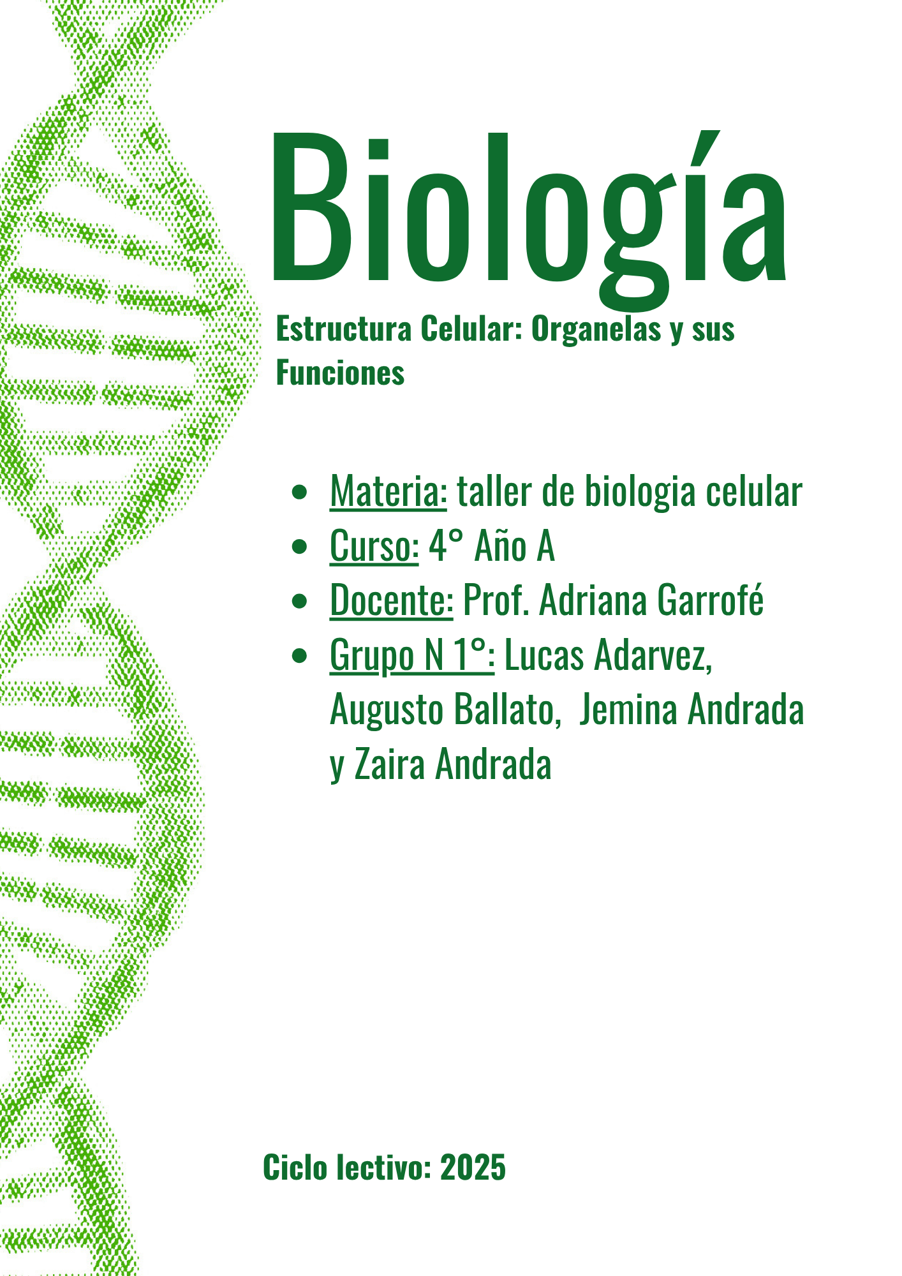
Las células son las unidades más pequeñas de los seres vivos y constituyen la base de la vida. Dentro de ellas se encuentran estructuras llamadas organelas, que cumplen tareas específicas para que la célula funcione correctamente. Cada organela es como una “máquina” o “pieza” de una gran fábrica, y todas juntas permiten que la célula crezca, produzca energía, fabrique proteínas, elimine desechos y se mantenga con vida.

Núcleo
- Estructura: Está rodeado por una doble membrana llamada envoltura nuclear, que protege al ADN. Dentro se encuentra el nucléolo, encargado de formar ribosomas.
- Función: Es el centro de control de la célula, porque guarda el material genético (ADN) y regula procesos como la producción de proteínas y la división celular.
- Dato curioso: Se lo conoce como el “cerebro de la célula”, ya que dirige todo lo que ocurre en ella. Sin núcleo, la célula no puede vivir mucho tiempo.
Ribosomas
- Estructura: Son estructuras muy pequeñas compuestas de ARN y proteínas. Pueden estar libres en el citoplasma o pegados al retículo endoplasmático rugoso.
- Función: Su tarea principal es fabricar proteínas, siguiendo la información que está en el ADN. Estas proteínas sirven para el crecimiento, la reparación y el buen funcionamiento de la célula.
- Dato curioso: Una sola célula puede tener millones de ribosomas funcionando a la vez.

Citoplasma
- Estructura: Es una sustancia gelatinosa formada en gran parte por agua, sales y nutrientes. Rodea a las organelas y ocupa la mayor parte del espacio interno de la célula.
- Función: Es el lugar donde ocurren la mayoría de las reacciones químicas necesarias para la vida, como la obtención de energía y la producción de sustancias.
- Dato curioso: Representa alrededor del 70% del volumen total de la célula y le da forma y consistencia.
Retículo Endoplasmático Liso (REL)
- Estructura: Red de tubos y sacos conectados, sin ribosomas en la superficie.
- Función: Se encarga de fabricar lípidos (grasas), que son componentes de la membrana celular. También participa en la desintoxicación de sustancias dañinas, como medicamentos o alcohol.
- Dato curioso: Es muy abundante en las células del hígado, ya que allí se eliminan toxinas del cuerpo.
Retículo Endoplasmático Rugoso (RER)
- Estructura: Red de membranas parecida al REL, pero con ribosomas pegados en su superficie, lo que le da un aspecto rugoso.
- Función: Fabrica proteínas que luego pueden ser transportadas dentro de la célula o hacia el exterior. Muchas de estas proteínas son enzimas o hormonas.
- Dato curioso: Está conectado al núcleo, lo que facilita que la información genética llegue rápido a los ribosomas.

Mitocondrias
- Estructura: Organelos con dos membranas: la externa lisa y la interna plegada, formando crestas que aumentan la superficie de trabajo.
- Función: Son las encargadas de producir energía en forma de ATP a través de la respiración celular. Sin esta energía, la célula no podría realizar ninguna actividad.
- Dato curioso: Son llamadas las “centrales energéticas” de la célula. Además, tienen su propio ADN, lo que significa que pueden reproducirse dentro de la célula.
Lisosomas
- Estructura: Pequeñas vesículas rodeadas por membrana que contienen enzimas digestivas muy potentes.
- Función: Se ocupan de descomponer desechos, restos de alimentos, partículas extrañas y organelas dañadas. También ayudan a reciclar componentes útiles para la célula.
- Dato curioso: Son como el “sistema digestivo” de la célula, porque se encargan de la limpieza y el reciclaje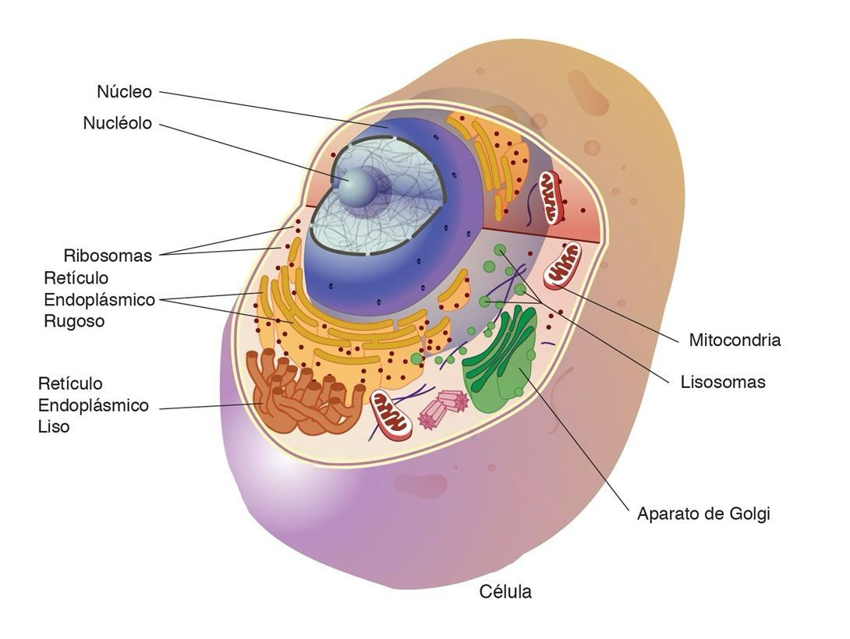.

Membrana Celular
- Estructura: Es una delgada capa formada por una bicapa de lípidos y proteínas. Rodea toda la célula y la separa del medio externo.
- Función: Regula el paso de sustancias hacia el interior y exterior de la célula. También permite que la célula se comunique con otras y reciba señales.
- Dato curioso: Se la conoce también como “membrana plasmática”. Actúa como un filtro muy selectivo que decide qué puede entrar y qué debe salir.

Pared Celular
- Estructura: Es una capa rígida y resistente que rodea la membrana celular. En las plantas está compuesta principalmente por celulosa.
- Función: Da forma, rigidez y protección extra a la célula. También evita que la célula se rompa cuando entra agua.
- Dato curioso: Está presente en células vegetales, hongos y bacterias, pero no en las células animales.
Cloroplastos
- Estructura: Organelos verdes con doble membrana. Dentro tienen tilacoides, donde está la clorofila, el pigmento que capta la luz del sol.
- Función: Realizan la fotosíntesis, proceso por el cual transforman la energía solar en energía química almacenada en azúcares.
- Dato curioso: Son responsables del color verde de las plantas. Solo están presentes en células vegetales y algas.
Aparato de Golgi
- Estructura: Conjunto de sacos aplanados acompañados de pequeñas vesículas.
- Función: Recibe proteínas y lípidos del retículo endoplasmático, los modifica, los organiza y los envuelve en vesículas para transportarlos dentro o fuera de la célula.
- Dato curioso: Se lo llama el “correo de la célula”, porque se encarga de empaquetar y enviar las moléculas a su destino.
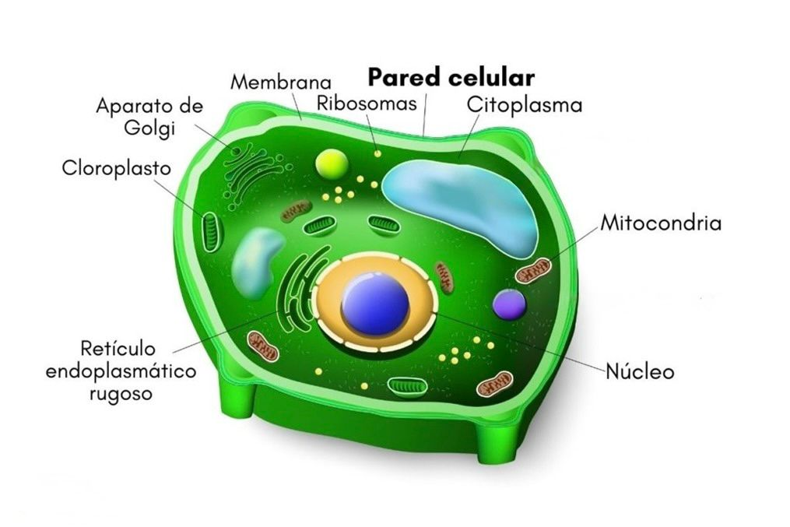
Conclusión
Cada organela cumple una función específica, pero todas trabajan en conjunto para mantener viva y activa a la célula. Algunas producen energía, otras fabrican proteínas, algunas eliminan desechos y otras protegen a la célula. Este trabajo nos permitió conocer mejor a estas estructuras, entender su importancia y ver que, aunque son muy pequeñas, hacen posible la vida de todos los seres vivos.

